Праздник продолжается

Сюрпризом для детей Ардатовского района стал повторный показ
12 января во Дворце культуры музыкального спектакля «В гости к Деду Морозу».
Режиссёр народного театра Татьяна Александровна Силантьева поставила этот спектакль-сказку с участниками молодёжного театра «Маска».
Сказочные герои творили на сцене настоящие новогодние чудеса. Зимушка-зима хотела, чтоб все вокруг стали милосерднее и делали только добрые дела. Отрицательные герои: Баба - Яга и Бармалей, покорили зрителей своим обаянием и хулиганством, играли так, что им невозможно было не поверить. Хоть они и пытались сорвать новогодний праздник, украв мешок с подарками у Деда Мороза, но, как всегда, в сказке побеждает добро. Вместе с героями сказки, ребята побывали в жаркой стране, в стране лютых холодов и даже в подводном царстве.
Дед Мороз и Снегурочка поздравили всех с наступающим Новым годом.
Много было новогодних песен и различных танцев в музыкальном спектакле, он получился очень ярким и трогательным.
Для каждого театр свой, но он всегда удивляет, восхищает. Он помогает человеку понять себя и других, даёт возможность увидеть « со стороны» свою и чужую жизнь, разобраться в той или иной ситуации, поставить себя на место героев, « проиграть» сюжет вместе с актёрами. Сколько эмоций, восторга, чувств, сопереживаний, радости и тревоги. С какой радостью бегут участники на театральные занятия. Актёрское мастерство: этюды на заданную тему, перевоплощение, способы словесного воздействия, сценическое движение. Спектакль, театральная постановка дают возможность каждому почувствовать себя автором творческой работы, которую он выполняет. При этом он прекрасно понимает, что театр – это труд всего коллектива. Путь к спектаклю лежит через множество интересных и трудных упражнений, этюдов, задач…
Премьеры, дебюты, успех… Но прежде всего – умение радоваться успеху товарищей, чувство ответственности, чувство доверия, понимания.
Всё это имеет большое значение для становления личности будущего взрослого человека, в какой бы профессии он себя не увидел. Но основа правильных взаимопониманий, заложенная театром, останется с ребятами на всю жизнь. Хочется пожелать театру в новом 2019 году процветания, а его актёрам – любителям интересных ролей.

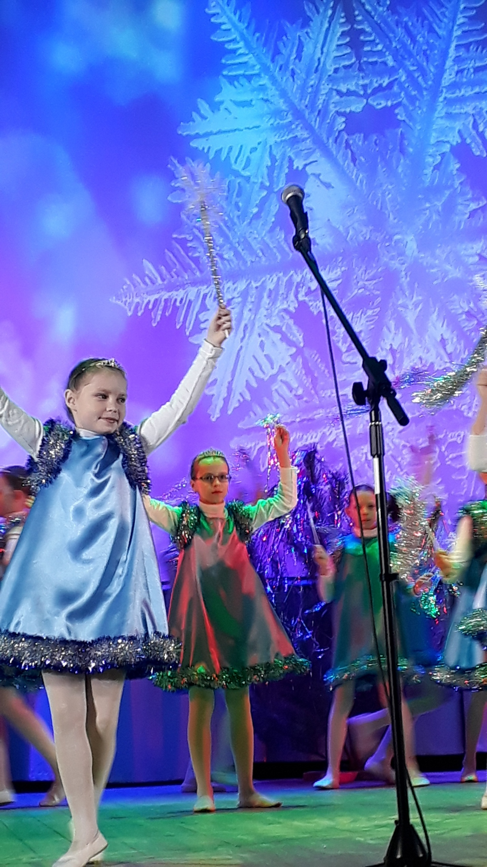

Танцевальный коллектив «Бусинки»,
руководитель Г. Голубева
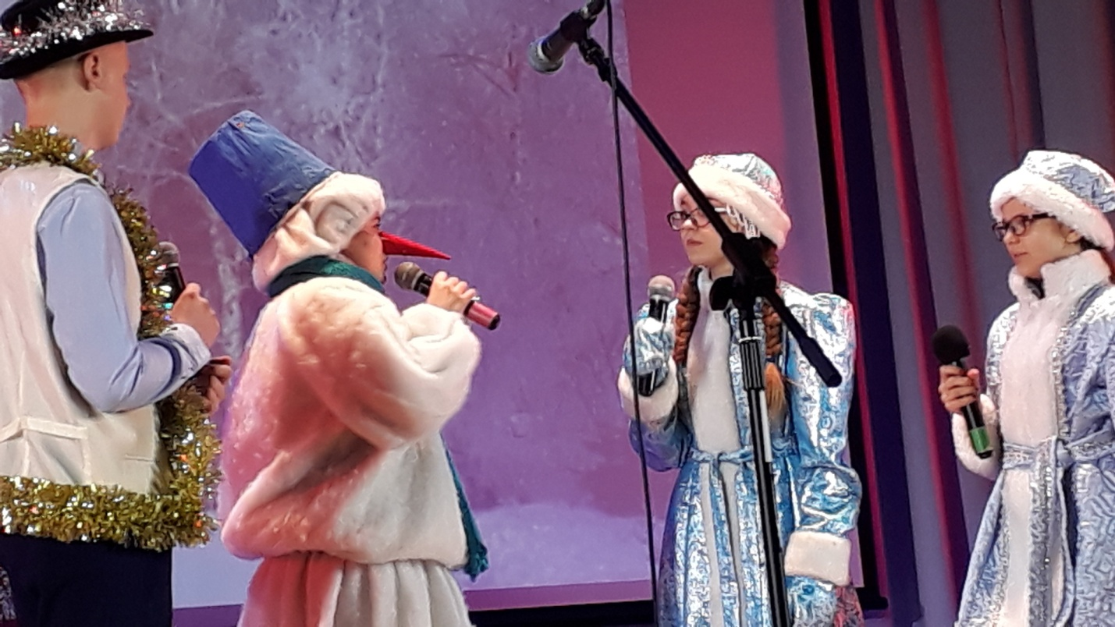

Ведущий (Д. Доянов), Снеговик (Е. Клемашова),
Снегурочка (М. Ладыгина), Зима (В. Зайцева)

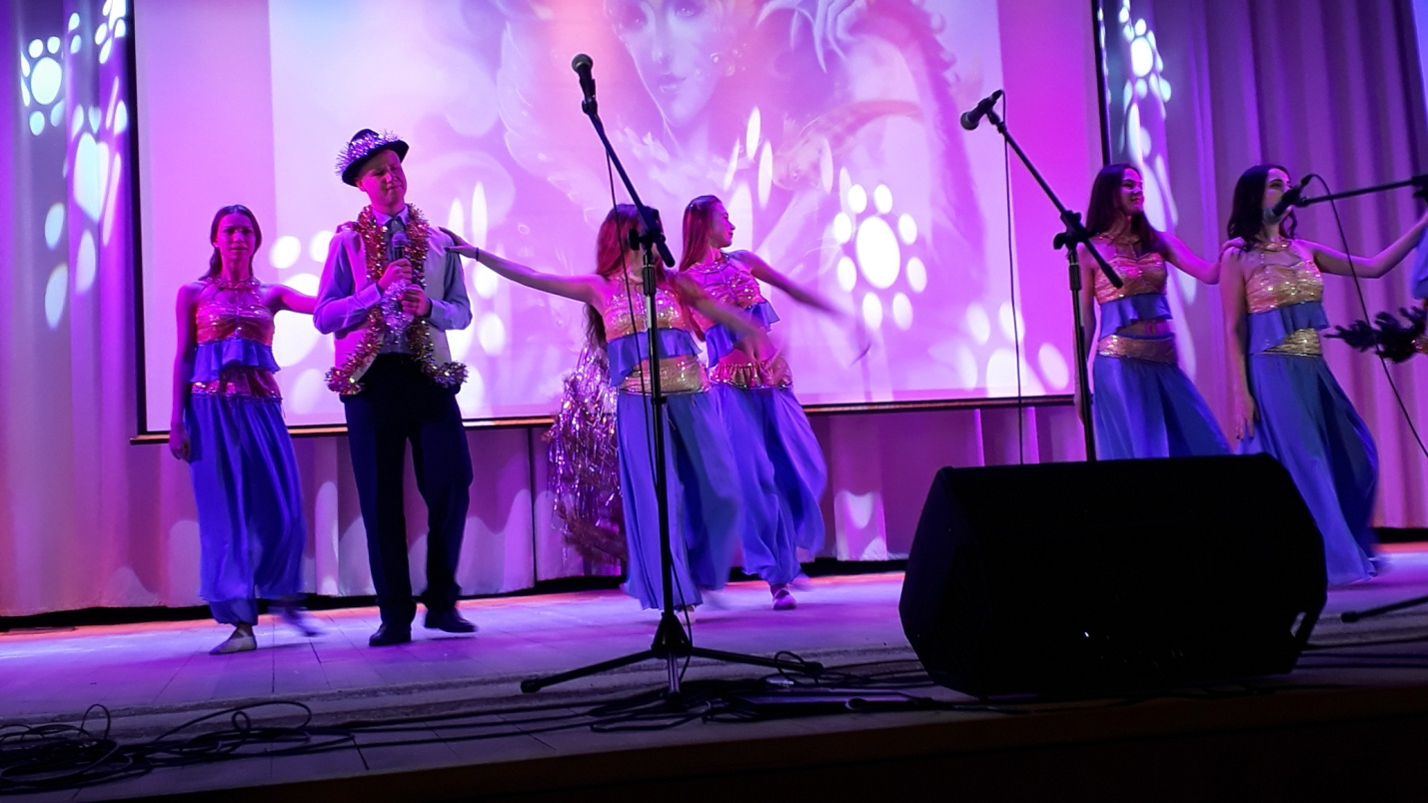

Танцевальный коллектив «Грани»,
руководитель С. Фёдорова

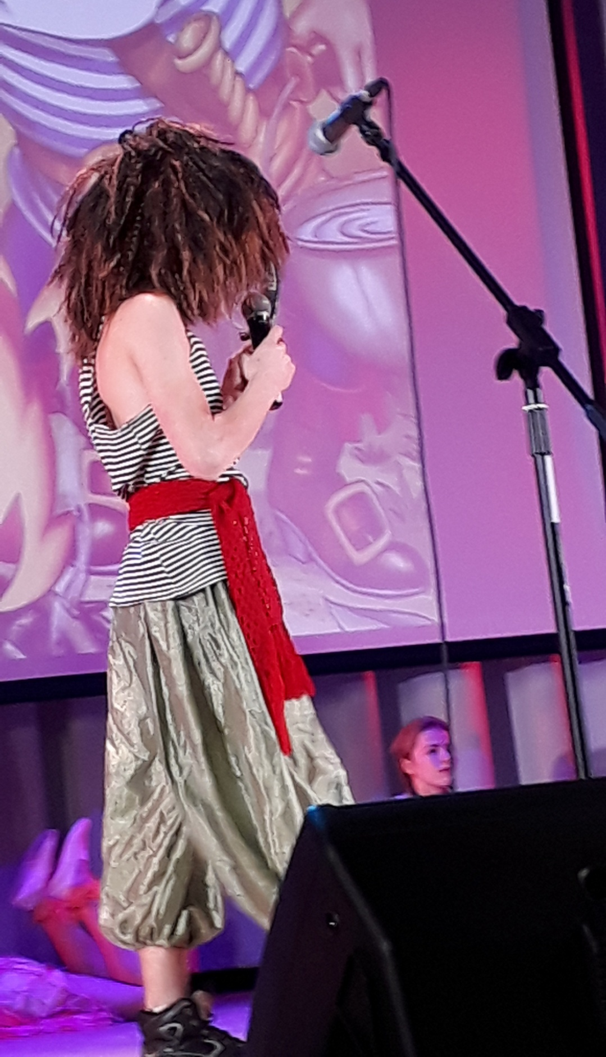

Бармалей (С. Елистратов)
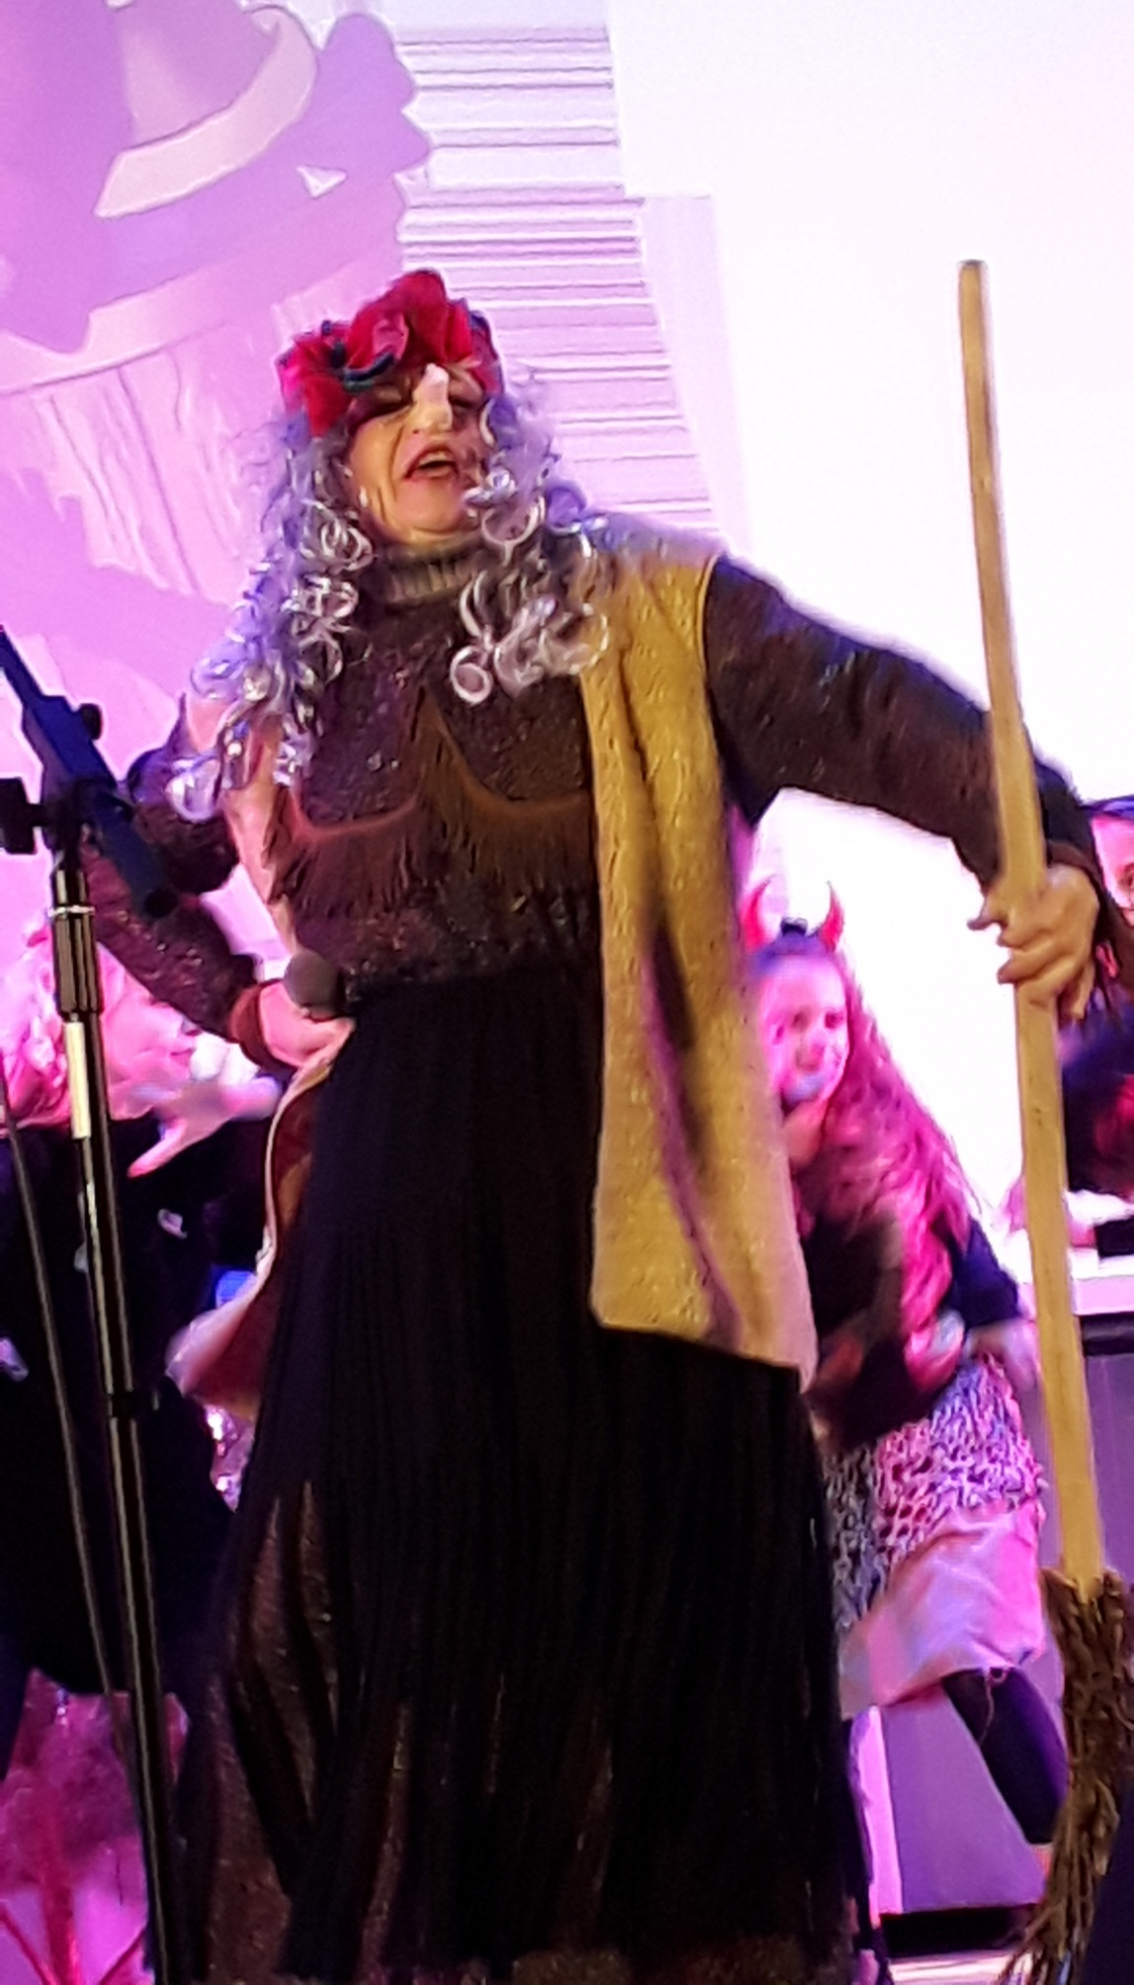

Баба Яга (Н. Седойкина)

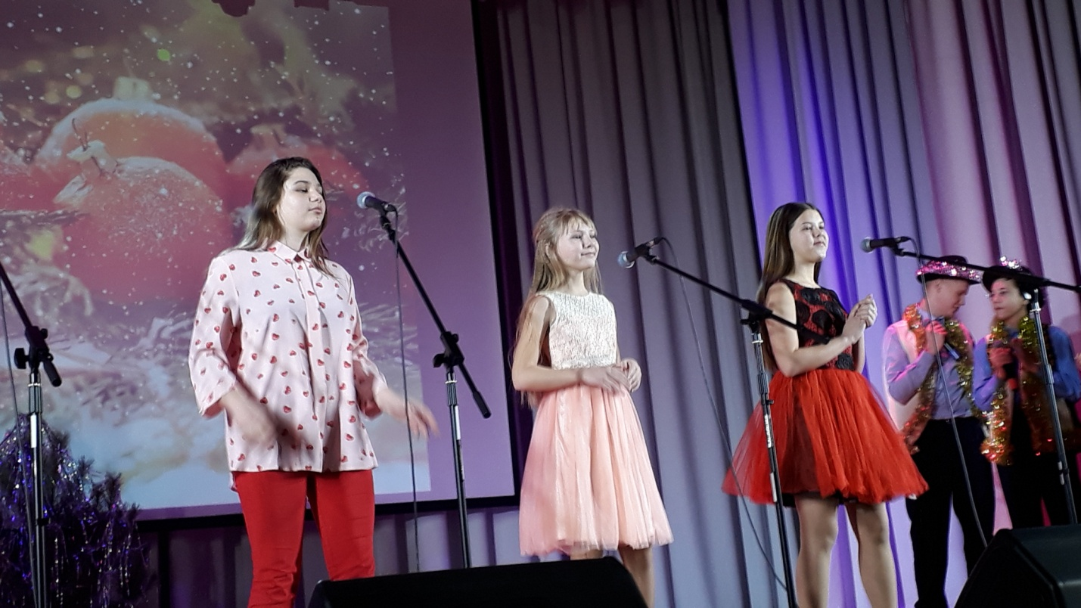

Детский вокальный ансамбль «Ладушки»,
руководитель Т. Тюгашкина

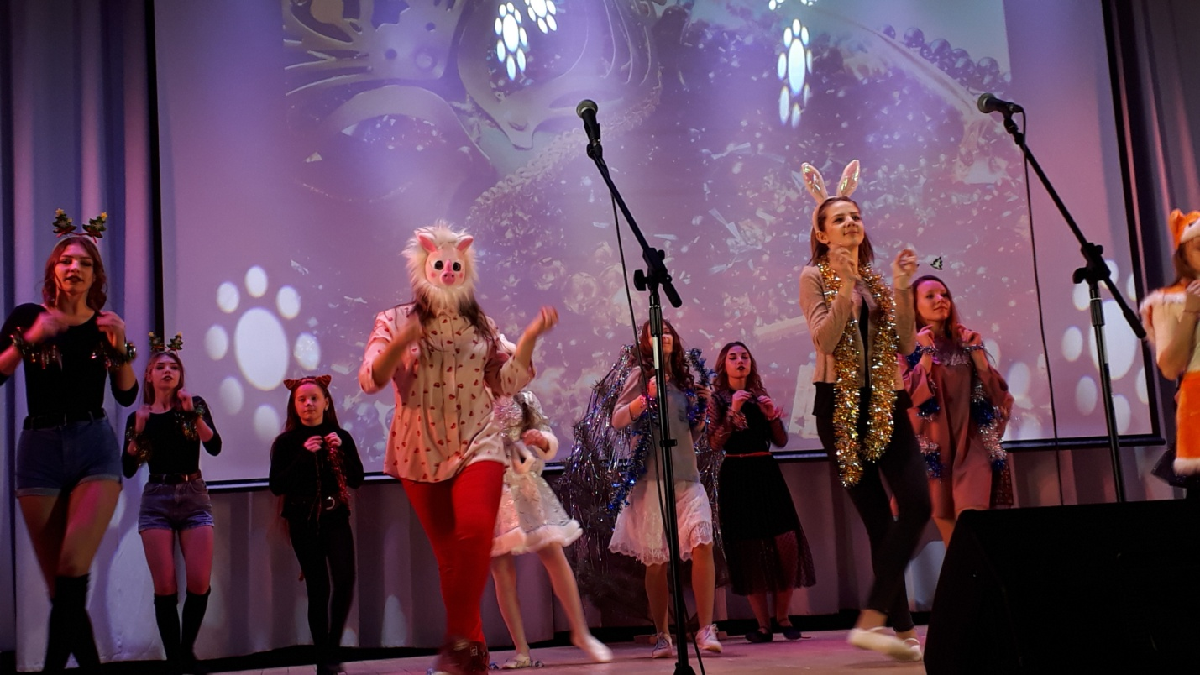

Танцевальный коллектив «Эксклюзив»,
руководитель М. Коробкова

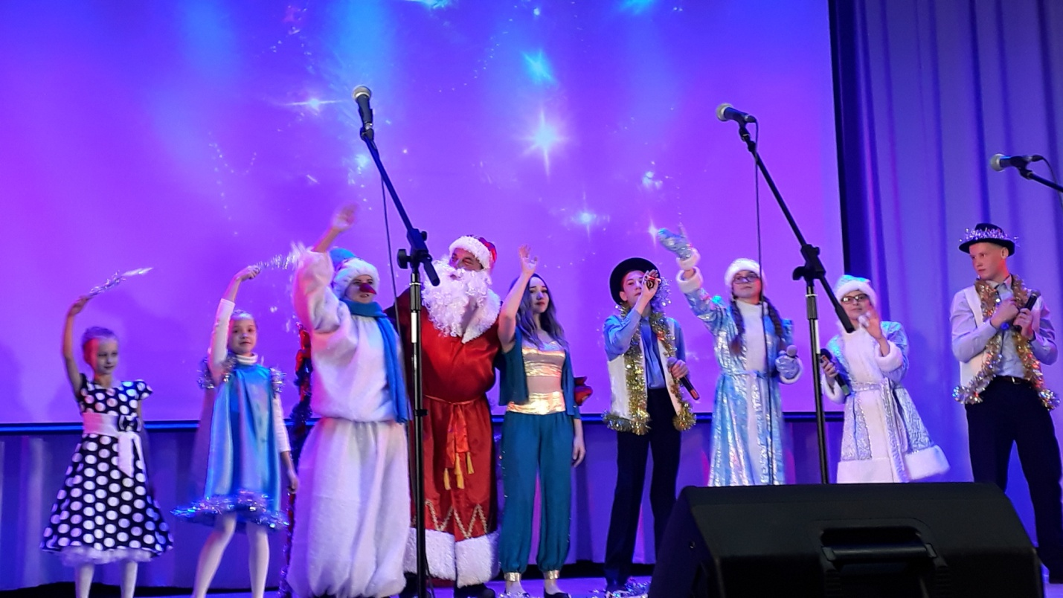

Дед Мороз (С. Горохов), ведущий (М. Лариошин),
Морская царица (Г. Ядгарова)

